1122 CS255B 數位系統實驗（二） - LAB05

1113341 張維家

Lab05：D Flip-Flop

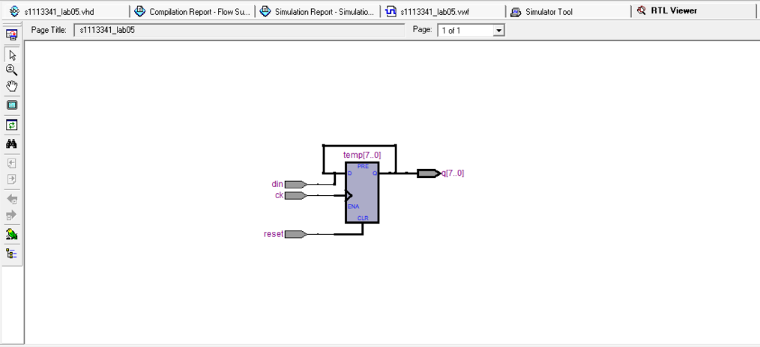

模擬電路截圖

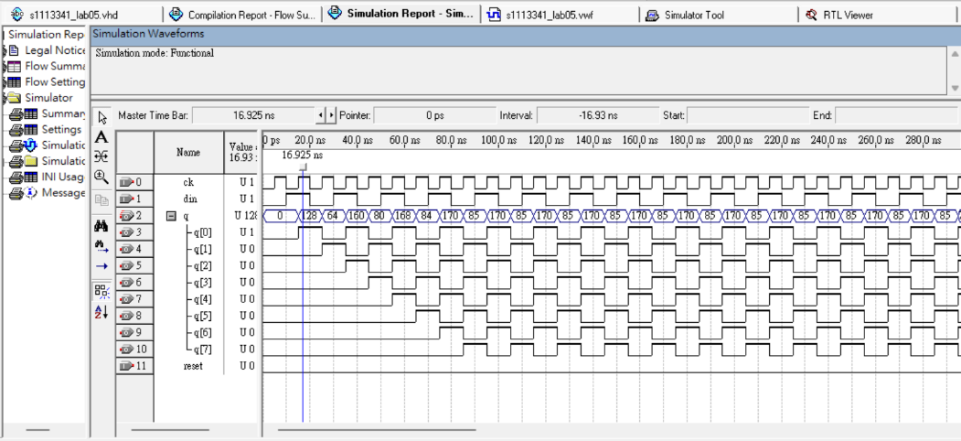

模擬波形截圖